**Dia avanza en su Plan Estratégico 2025-29 con la apertura de 45 nuevas tiendas y la mejora de su cuota de mercado**

**/ Dia refuerza su posición en el sector de la distribución habiendo alcanzado el 5% de cuota de mercado, +0,1 pp con respecto al mismo periodo de 2024, y sumando 45 nuevas aperturas en el primer semestre, superando los objetivos de expansión establecidos en su hoja de ruta para los próximos cuatro años.**

**/ Fiel a su apuesta por ofrecer la mejor experiencia omnicanal, el e-commerce de Dia, ha logrado el servicio más rápido del mercado, presencia en todas las capitales de provincia y la mayor cobertura en la costa, incrementando su volumen de pedidos en un 15% en este semestre.**

**/ Como parte de su plan de optimización logística, la compañía ha inaugurado un nuevo centro de distribución en la provincia de Sevilla y ha anunciado la apertura de una nueva plataforma en León para el primer trimestre de 2026.**

**/ En el marco de su compromiso con dinamizar la economía y cultivar una base ganadora cuidando de sus personas, la compañía ha firmado un nuevo convenio colectivo que mejora las condiciones laborales de cerca de 14.000 empleados en España.**

**10 de julio de 2025, Las Rozas de Madrid.** Dia avanza con paso firme en la ejecución de su [Plan Estratégico 2025-29 ‘Creciendo cada día’](https://diacorporate.com/plan-estrategico/). Con el objetivo de cautivar al cliente a través de una propuesta de valor omnicanal única y centrada en la proximidad, **la compañía progresa en sus objetivos** apoyada en su hoja de ruta a cinco años centrada en cuatro pilares clave: *Cautivar al cliente, Liderar el mercado en crecimiento rentable, Fortalecer una base ganadora y Visibilizar el valor de la compañía*. Con este Plan, Dia reafirma su ambición de convertirse en la tienda de alimentación, tanto física como online, preferida en todos los barrios donde opera, enfocada en **crear valor sostenible y a largo plazo para sus accionistas y todos sus públicos de interés.**

**Expansión y crecimiento en cuota de mercado**

Bajo el pilar estratégico *Cautivar al cliente*, Dia articula su estrategia sobre **tres palancas fundamentales:** un surtido variado y equilibrado con productos de máxima calidad a precios asequibles; la mejor experiencia de compra omnicanal; y un modelo de tienda renovado, diseñado para facilitar una compra rápida, completa, cerca de casa y sin gastar de más. En este sentido, la compañía ha alcanzado el **5% de la cuota de mercado** **en el acumulado de mayo, +0,1 pp respecto al mismo periodo del año anterior**, reforzando su cuarta posición en el sector de la distribución, según datos de NielsenIQ. 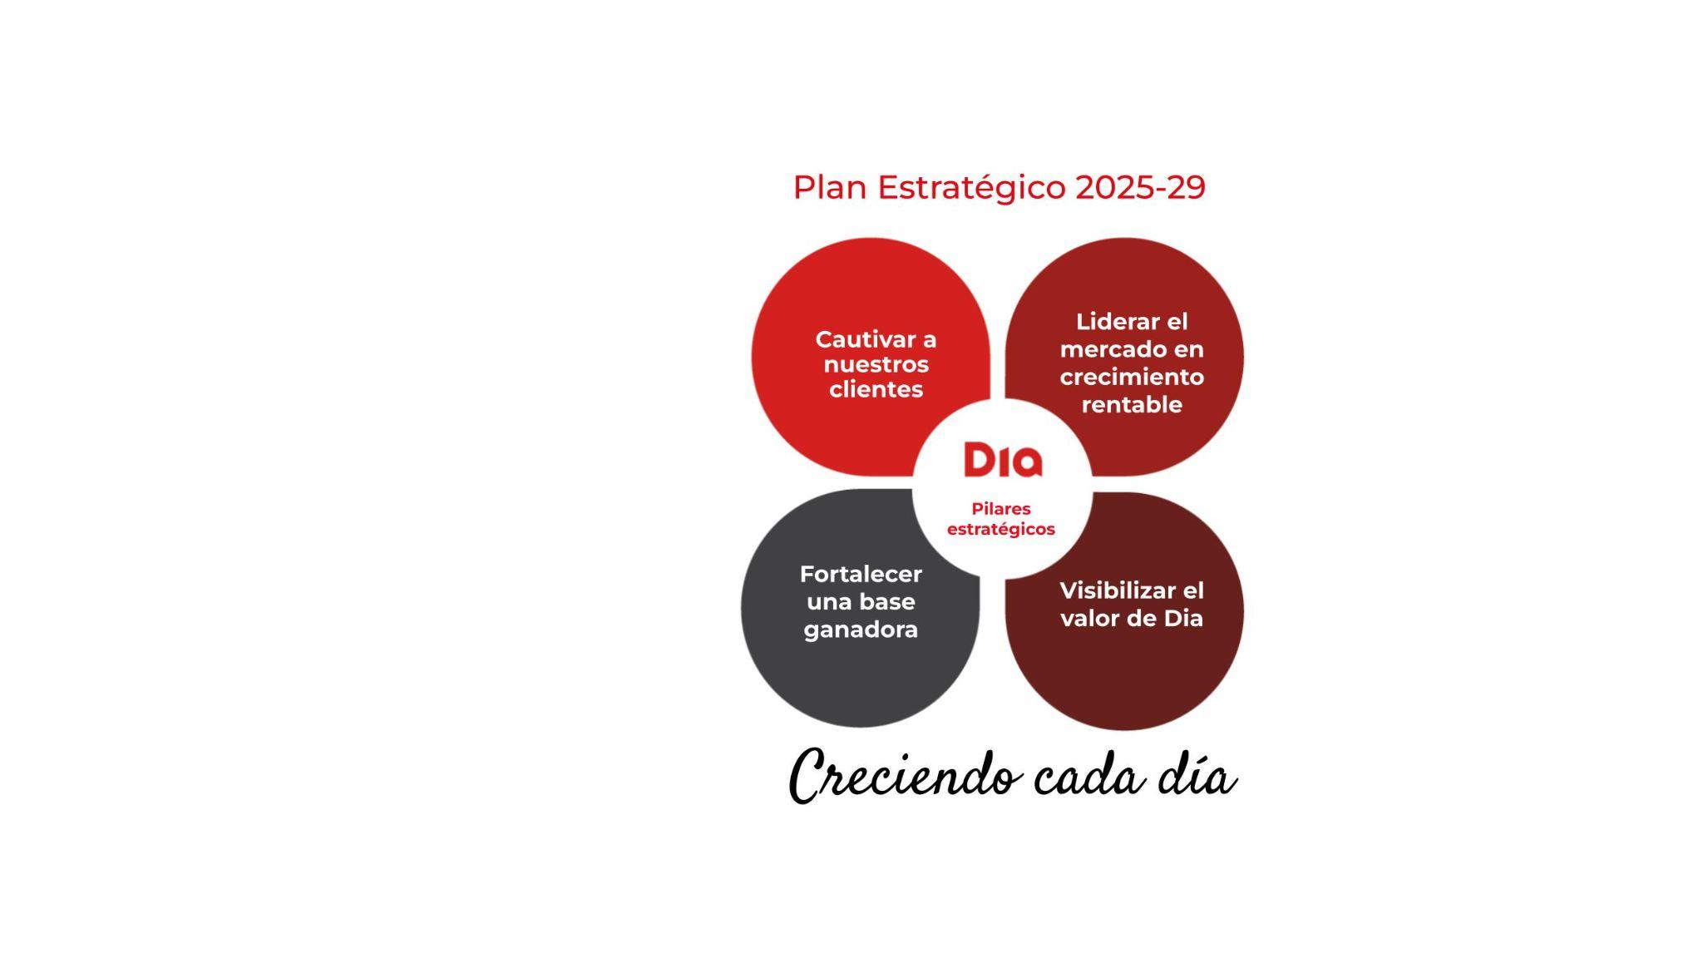

En paralelo, dentro del pilar estratégico *Liderar el mercado en crecimiento rentable*, Dia ha marcado como uno de sus principales retos la apertura de 300 nuevas tiendas hasta 2029. Solo en el primer semestre de este año, **la compañía ha inaugurado ya 45 establecimientos en toda España**, reforzando su presencia en comunidades clave como Andalucía, Castilla y León, Aragón o Cataluña y fortaleciendo su compromiso de estar cada día más cerca de todos sus clientes, estén donde estén.

“*Los resultados de este primer semestre reflejan el impacto real de nuestra estrategia centrada en facilitar una compra rápida completa y de máxima calidad a nuestros clientes. Hemos consolidado nuestra posición con una cuota de mercado del 5% y seguimos creciendo con 45 nuevas tiendas.. Este ritmo de aperturas, junto a nuestros avances a nivel de e-commerce y nuestras mejoras logísticas, demuestran que estamos en el camino correcto para que nuestra experiencia de compra sea cada vez más cómoda y ágil*”, señala **Ricardo Álvarez, CEO de Dia España.**

**Optimización de la red logística: nuevos almacenes en Sevilla y León**

Este crecimiento sostenido se apoya en la construcción de una **red logística modernizada y eficiente**. En mayo, Dia inauguró un nuevo centro logístico en la provincia de Sevilla, con una inversión de 50 millones de euros, una dimensión de 53.000 m2 y dará servicio a un total de 235 tiendas de Andalucía Occidental (Sevilla, Cádiz, Huelva). Este hito se enmarca en el plan de optimización logística en España, diseñado para dotar a la compañía de una red preparada para abastecer su crecimiento presente y futuro.

*“El primer semestre de 2025 muestra que el modelo de proximidad de Dia conecta con lo que los clientes valoran y eligen. En estos primeros pasos del Plan Estratégico 2025-29 hemos logrado avances sólidos en todos nuestros ejes estratégicos, superando incluso los hitos que nos habíamos marcado para este período. Vamos a seguir trabajando comprometidos con generar valor sostenible e impulsados por nuestra inagotable pasión por el cliente y nuestra ambición de ser su tienda de alimentación preferida en cada barrio y online”,* afirma **Martin Tolcachir, CEO de Grupo Dia**.

Esta optimización de su red logística se realiza **bajo los elevados estándares medioambientales** que se aplicaron en el desarrollo del centro logístico de Illescas. Así, el centro logístico de Sevilla cuenta con certificación BREEAM Very Good, más de 2.000 m² de placas solares para autoconsumo, maquinaria con baterías de ion-litio, preinstalación de cargadores eléctricos y un área específica para la separación y valorización de residuos, operando bajo el **modelo ‘Residuo Cero’ que certifica Saica Natur**.

Por su parte, el futuro centro en León contará también con estas características, entre las que destacan: cámaras frigoríficas sin gases de efecto invernadero, energía fotovoltaica, ventilación eficiente y zonas dedicadas a la gestión de residuos. Ambas instalaciones suponen **un paso clave en la estrategia de optimización logística** de la compañía, que busca reducir distancias a tienda, mejorar la eficiencia energética y **acompañar de forma más sostenible la expansión de la red de tiendas.**

**Dia refuerza su e-commerce y crece un 5% en los socios de Club Dia**

Para Dia, estar cada día más cerca de sus clientes es una prioridad absoluta, respondiendo a sus necesidades sin importar la ubicación ni la época del año. En esta línea, la compañía impulsa su ambiciosa estrategia omnicanal y de e-commerce consolidándose como **la experiencia de compra más rápida del mercado.**

Durante el primer semestre de 2025, Dia ha reforzado esta estrategia extendiendo su servicio online a **todas las capitales de provincia peninsulares y Ceuta,** gracias a la reciente incorporación de Teruel, Cuenca y Lleida. Esta expansión ha permitido que la red de proximidad de Dia cubra ya 47 capitales y una ciudad autónoma, lo que ha impulsado un **crecimiento del 15% en el volumen de pedidos** respecto al mismo periodo del año anterior.

Actualmente, el e-commerce de Dia alcanza al **84% de la población española** —más de 35 millones de personas— frente al 50% de cobertura en 2020. Además, de cara a la temporada estival, la compañía ha reforzado su capacidad de entrega en zonas costeras, llegando al **86% de la población del litoral, lo que representa más de 21 millones de personas.**

En paralelo, la App de Dia se consolida como un pilar fundamental de su propuesta omnicanal. Solo en el primer semestre de 2025, se han registrado más de **600.000 nuevas descargas**, reforzando su papel como canal clave para el ahorro, la comodidad y la personalización. La plataforma permite realizar una compra rápida y económica, y reúne todas las ventajas del programa de fidelización **Club Dia, que ha registrado un crecimiento del 5% en el número de socios** en los últimos seis meses.

Una de las iniciativas más exitosas de este entorno digital es la **Ruleta de la Suerte**, un juego semanal disponible en la App que fusiona entretenimiento y ahorro. Este 2025, ha repartido más de **3 millones de premios**, entre descuentos exclusivos, productos gratuitos y bonificaciones económicas canjeables tanto en tienda física como en dia.es. En este sentido, Dia ha reforzado su compromiso con el ahorro de las familias españolas con **la inversión de 175 millones de euros en promociones, un 17% más que en 2024**. Esta inversión se traducirá en ofertas semanales de hasta el 40% de descuento en más de 200 referencias, con especial énfasis en alimentos frescos.

**Innovación y adaptación a las tendencias del mercado**

Por otro lado, conscientes de las tendencias actuales, Dia sigue ampliando su surtido con nuevas propuestas adaptadas a estilos de vida y necesidades específicas de los consumidores con su nueva gama de productos sin gluten o la gama específica para cocinar en airfryer. Así, la compañía ha ampliado su catálogo con **más de 300 productos sin gluten, entre los que destacan 30 referencias exclusivas de la nueva gama “Dia sin gluten”**, entre las que se encuentran productos tradicionalmente elaborados a base de harinas, diseñada específicamente para personas que comen sin gluten.

Asimismo, Dia ha desarrollado una nueva línea de **productos específicos para freidoras de aire, con casi 100 referencias**, identificadas con un logotipo propio en el envase. Con estas novedades, Dia avanza en su compromiso por ofrecer un surtido variado, completo y alineado con las preferencias y necesidades actuales del consumidor.

**Mejores condiciones laborales para la plantilla**

En términos generales, **Dia ya genera empleo directo y a través de franquicias para más de 25.000 personas,** distribuidas entre tiendas, almacenes y oficinas. Además, la contribución de Dia al empleo se extiende a toda la cadena de valor. Por cada puesto de trabajo directo, el grupo generó en 2024 cuatro contrataciones adicionales en la economía española, lo que se traduce en un impacto total de más de 100.000 empleos en España.

Por otro lado, siguiendo los objetivos marcados en la palanca de Fortalecer una base ganadora, en mayo de este año, **Dia y los sindicatos Fetico, CCOO y UGT sellaron un importante acuerdo que refuerza el compromiso de la compañía con su plantilla**. Este pacto, que beneficia a cerca de 14.000 empleados en España, asegura no solo estabilidad laboral, sino que también mejora significativamente sus condiciones salariales con un aumento de entre un 10% y un 20% hasta 2028 para los empleados de tiendas y almacenes, así como mejores medidas sociales y de conciliación, proyectando un futuro de mayor bienestar para todos. .

**Comer mejor cada día fortalece su ecosistema**

En los últimos meses, el programa [*Comer mejor cada día*](https://www.dia.es/l/comer-mejor-cada-dia) ha dado un paso firme en su compromiso por promover una alimentación más saludable y accesible para todos los hogares. La alianza estratégica con la [Sociedad Española de Nutrición Comunitaria (SENC)](https://diacorporate.com/grupo-dia-y-la-sociedad-espanola-de-nutricion-comunitaria-senc-se-alian-para-impulsar-una-alimentacion-saludable-y-accesible/) se ha materializado en la publicación de la ‘[Guía para una compra inteligente y saludable](https://diacorporate.com/wp-content/uploads/2025/05/Grupo-Dia-Guia-de-compra-inteligente-y-saludable.pdf)’, un recurso riguroso y práctico que ofrece a la ciudadanía **herramientas para planificar, comprar y conservar alimentos** de forma equilibrada y consciente. Esta guía, avalada por una institución científica de referencia como es la SENC, busca ser un apoyo cotidiano para miles de personas que desean **mejorar su alimentación desde la base: la cesta de la compra.**

Además, la reciente colaboración con la [Fundación Española de la Nutrición (FEN)](https://diacorporate.com/grupo-dia-y-la-fundacion-espanola-de-la-nutricion-fen-se-alian-para-contribuir-a-mejorar-los-habitos-de-alimentacion-de-los-hogares-espanoles/) refuerza la solidez científica del programa y permite a Grupo Dia **ampliar su capacidad de acción en materia de divulgación, educación y sensibilización** nutricional. Esta nueva alianza facilitará el desarrollo de campañas de impacto que acerquen el conocimiento experto al día a día de las personas, reafirmando a Dia como un aliado cercano y comprometido con el bienestar de sus clientes. Con ambas iniciativas, *Comer mejor cada* día se consolida como **uno de los ejes clave del Plan Estratégico de Sostenibilidad** de la compañía, promoviendo pequeños cambios con gran impacto en la calidad de vida de las personas.

Junto con el fortalecimiento de su ecosistema de alianzas, en el marco del programa, Dia ha publicado [la segunda edición de su estudio **Radar SaluDiable**](https://diacorporate.com/segundo-radar-saludiable-sobre-habitos-de-alimentacion/)**,** una encuesta anual a sus clientes para conocer mejor sus hábitos de alimentación y consumo. Y a las acciones de divulgación que realiza a través de sus canales comerciales, ha sumado **nuevas iniciativas como la Ruleta de la Suerte de Comer mejor cada día a través de la App Dia**, ofreciendo promociones adicionales en productos saludables, y la renovación de su site en [dia.es](https://www.dia.es/l/comer-mejor-cada-dia) para mejorar la accesibilidad a la información.

**Comprometidos con visibilizar el valor de Dia**

En el marco del cuarto pilar del Plan Estratégico 2025-29, ‘**Visibilizar el valor de Dia’,** la compañía avanza en el desarrollo de medidas que refuercen su posicionamiento ante el mercado. Un ejemplo es la celebración del Capital Market Day el pasado mes de marzo y una mayor presencia en foros especializados, además de la celebración de *road shows* en Londres y Madrid, medidas que han aumentado la visibilidad y contribuido a incrementar el número de inversores.

Fruto de esto, la acción de Grupo Dia ha registrado una recuperación extraordinaria: **ha más que duplicado su valor en los últimos doce meses, con un incremento del 85% en lo que va de 2025** y una **liquidez que se ha multiplicado por diez**, **con cerca de dos millones de euros negociados al día durante el último trimestre.**

Este desempeño bursátil es reflejo de la **confianza renovada por parte de los inversores institucionales**, cuya participación en el accionariado sigue creciendo. Los avances del negocio —en cuota de mercado, red logística, e-commerce o sostenibilidad—, combinados con decisiones corporativas estratégicas, están **consolidando la capacidad de Dia para generar valor sostenible a medio y largo plazo para sus accionistas y demás públicos de interés.**

**Sobre Grupo Dia**

**Cada día más cerca**

Somos Grupo Dia, la red líder de tiendas de proximidad con más de 3.300 establecimientos en España y Argentina. Somos la tienda del barrio, la que facilita una experiencia de compra fácil, rápida y completa, cerca de casa y con productos de gran calidad a un precio asequible, tanto en nuestras tiendas físicas como en nuestro canal online.

Nuestra primera tienda Dia abrió sus puertas en Madrid en 1979. Hoy, cuatro décadas después, con la proximidad como fortaleza y la diversidad como bandera, las cerca de 17.000 personas que forman nuestro equipo en tiendas, almacenes y oficinas, y las 17.000 de nuestra red de franquiciados se mueven por un mismo propósito: estar cada día más cerca para ofrecer gran calidad al alcance de todos. Juntos, hemos construido una compañía que cotiza en la bolsa de España desde 2011 y que logró una facturación de 6.901 millones en 2024.

Para lograr nuestro propósito, nos apoyamos en una sólida red de proveedores, realizando el 96% de nuestras compras de manera local. Esto nos permite ofrecer a nuestros cerca de 10 millones de clientes fidelizados una alimentación accesible y al alcance de todos, con un surtido completo, una clara apuesta por los productos frescos y locales y una marca Dia de la máxima calidad.

**https://diacorporate.com/** **#CadaDiaMásCerca**    **Linkedin:** [Grupo Dia](https://urldefense.com/v3/__https:/www.linkedin.com/company/dia-group/?originalSubdomain=es__;!!FMox2LFwyA!oM0iXfQrkanChUbTkL-OeTCj4XLMuc3u6l5UgjgBfKtp9bPJyA-dX3E-RzEhHVf-0odbW7XN95dpeM5RkiVNv2hkn9M$)

**Comunicación Dia España**

comunicacion@diagroup.com

**Para más información:**

**Grupo Dia |** Ainhoa Murga | [ainhoa.murga@diagroup.com](mailto:ainhoa.murga@diagroup.com)

+34 608 710 511